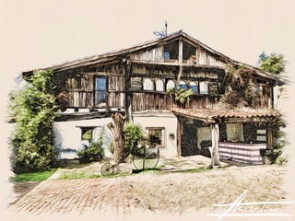

***DEGUSTACION BASERRI***

*Crema de calabaza con langostinos y reducción de sus propias cascaras*

*Pate de castañas y angula de monte con pan de uvas pasas*

*Risotto de pato con foie a la plancha*

*Txipirones en su tinta con cebolla roja en dos texturas*

*Solomillo a la miel con intxaursalsa y queso de cabra a la plancha*

*Tatin de manzana sobre crema de arroz con leche y helado de canela*

75,00 € IVA INCLUIDO

(Este menú se servirá a mesa completa, bebida no incluida)

Con maridaje +18,00€ IVA incluido

***DEGUSTACION BASERRI TRADICIONAL***

*Anchoas de cantábrico en salazón con pimiento rojo asado y aceite de oliva*

*Tortilla de bacalao con pimiento verde*

*Croquetas dos sabores (txipiron y jamón)*

*Txuleton a la brasa con pimiento rojo asado y patata fritas (900gr-+cada 2 personas)*

*O*

*Merluza en salsa verde*

*Goxua con helado de vainilla*

65,00 € IVA INCLUIDO

(Este menú se servirá a mesa completa, bebida no incluida)

Con maridaje +18,00€ IVA incluido

MARIDAJE: *Tinto Ramón Bilbao Crianza D.O.Rioja*

*Blanco Txakoli Aspaldiko D.O. Bizkaiko Txakolina*

*Café , agua*

***35 aniversario***

***Urteurrena 1988-2023***